Тақырыбы: «Наурыз Аруы -2022жылі»
Жоспары:
І. Ашылу салтанаты
ІІ. құттықтау сөз
ІІІ. Сайыстың өтуі
ІҮ. Марапаттау, номинациялар беру
Ү. Қорытынды

Мақсаты: Тәрбиешілердің шығармашылық қабілеттерін арттыру, педагогикалық жағдайларды шешу. Ұжымда ауызбіршілікті нығайтуға бағытталған. Мерекелік көңіл-күй сыйлау.

Шарты:
1.Өзін өзі таныстыру
2.Мақал-мәтел (жалғасын табу) 3 минут
3.«Тәрбиешінің қол өнері» (әр түрлі мата қиықтары,қағаз,ине жіптерден қөл өнер көрсету )10-15 минут
4.«Өнерлі өрге жүзер» (ән.би,пародия)
5. Сән үлгісі «Атырау -2022 жыл»

Жүргізуші: - Құрметті әріптестер, ұжымдастар!
Бүгінгі «Наурыз Аруы-2022жыл » сайысына қош келдіңіздер!
Жүргізуші: - Бүгін бізде үлкен мереке! Қазіргі қоғам жастардың бойына адами құндылықтары сүйіспеншілік, мейрімділік, әділдікті сіңіріп тәрбиелеуді көздейді. Рухани тәрбие балалық шақтан бастау алып, адам өмірінің әр кезеңінде дами отырып нәтижесінде дамыған жеке тұлғаны тәрбиелеуге өріс алады. Ал осы құндылыққа жол ашатын – тәрбиеші, яғни педагог. Тәрбиеші тәрбие ғана беріп қоймай, Абай атамыз айтқандай
«Сенде бір кірпіш дүниеге кетігін тапта бар қалан»,- дей отырып мұндай ізденіс - бүгінгі таңда біздің тәрбиешілеріміздің бойында ұшаң теңіз.
Тәрбиеші...
Осы сөзде қаншама ұлылық бар
Жүрегінде маздаған жылылық бар
Ол сен үшін тер төккен бекзат қауым
Ұстаздығы сан сырды ұғынып қал.
Журекке адалдықтың ескен гүлін
Ғажайып келешектің төккен үнін
Ардақты тәрбиешіге шын көңілден
Жолдаймыз сәттілік пен сәлем бүгін,- дей келе тәрбиешілерімізді қол соғып қошеметтеп ортаға шақырайық.

Тәрбиешілеріміз дайын болса, сайысымызды бастайық. Сайысымызды бастамас бұрын, сайыс шарттарымен таныс болыңыздар:
1.Өзін өзі таныстыру
2.Мақал-мәтел (жалғасын табу) 3 минут
3.«Тәрбиешінің қол өнері» (әр түрлі мата қиықтары,қағаз,ине жіптерден қөл өнер көрсету )10-15 минут
4.«Өнерлі өрге жүзер» (ән.би,пародия)
5. Сән үлгісі «Атырау -2022 жыл»

Ендеше сайысқа әділ төрелік ететін әділқазы төрайымы мен мүшелерін таныстырып өтейін.
Әділқазы төрайымы:
Балабақша директоры Ж.И.Мусина
Әдіскер Ж.С Тажиева
Мүшелері: З.Ж.Карамурзина
А.А.Сейткалиева
Енді қай тәрбиеші бірінші бастайтынын жеребе тастау арқылы анықтаймыз. Олай болса, тәрбиешілер менің қолымдағы жеребені ашып көру арқылы қай тәрбиеші бастайтынын анықтап берсін.
Ақыл, көрік бойларына жетеді,
Әлі талай сынақтардан өтеді.
Мына отырған баршаңызға
Тәрбиешілер өздерін таныстырып өтеді.
1-бөлім Жүргізуші: Ал, қанекей танысайық!
(1-ші бөлімінде тәрбиешілер өздерін таныстырады.)
(Әділ қазылардан әр бөлім бойынша ұпай санын сұрап отыру . Ұпай саны 1-5 ке дейін әр тапсырмаға 5-10 минут беріледі)

2- бөлім Жүргізуші:
Ел боламын десең, бесігіңді түзе (М. Әуезовтің сөзі)
Еңбек етсең ерінбей, тояды қарның тіленбей (Абайдың сөзі).
«Мақал- мәтелдерді жалғастыру»,
(мысалға Тәрбиеші өзіне берілген мақал -мәтелдің жалғасын айта алмаса онда келесі жалғасын тапқан тәрбиешіге ұпай саны есептеледі)
3- бөлім Жүргізуші: «Тәрбиеші қол өнері»
«Тәрбиешінің қол өнері» (әр түрлі мата қиықтары,қағаз,ине жіптерден қөл өнер көрсету )10-15 минут

4-ші бөлім Жүргізуші:
Қашаннан қазыналы халқым менің,
Өнердің өнегелі алтын кені
Даралап дарынымен шықсын озып,
Танытып көпшілікке өз өнерін, - дей отыра, сайысымыздың 4-ші бөлімі
«Өнерлі өрге жүзер» сайысын бастаймыз (ән.би,пародия)

5- бөлім Жүргізуші:
Өлшем, тәсіл, іс – қимыл бейнесі.
Сән – белгілі бір талғамның уақытша үстем болуы.
Сән – әлеуметтік құбылыс, - демекші келесі сайысымызды бастаймыз.
Сән үлгісі «Атырау -2022»
Бұл сайыста тәрбиешілер киім үлгілерін көрсетеді. Ал, енді барлық тәрбиешілерді қошеметтеп қарсы алайық «Сән үлгісі Атырау-2022»

Әділқазылар алқасының шешімі дайын болғанша ортаға шығып билеп алыңыздар.(ойын ойнау « Әнді тап» жауапты саз жетекшісі)

Кімдер жүйрік,
Өнерпаз білейікші,
Әділқазы алқасына тек әділдікті,
Ал, тәрбиешілерге сәттілік тілейікші, - деп келесі сөз кезегін әділ-қазылар алқасына сөз беріледі.
( Әділқазылар шешімін тыңдау, мадақтамалар табыстау).
Жүргізуші:
Ұядағы балапан қақты қанат
Қарға емес, қыранға өзін балап.
Жас қанатта жетеді мұратына
Болса егер таудан да биік талап

Барлығына риза болсын көрермендер,
Ой бөлісті, бақ сынасты үміткерлер.
Осыменен бұл сайысты тәмамдасақ,
Тағыда жүздесерміз сіздерменен белестерде! – дей келе баршаңызды
Әз-Наурыз мерекелеріңізбен құттықтаймыз, отбасыларыңызға бақыт, еңбектеріңізге шығармашылық табыс тілейміз!
Қош! Сау болыңыздар!
Скачать материал

Қосымша
Жүргізуші:
-Ал, тәрбиешілер сайысқа қалайсыздар,
Сіздер өтер әліде көп сын бар.
Асығыңды ал қоржыннан қымсынбай кеп,
Жауап айтсаң сұраққа жарайсыздар, - дей отырып сайысымыздың
«Сұрақ-жауап» ойыны.
1-карточка
1. Мектепке дейінгі мекемеде балалардың күнделікті серуен уақытының ұзақтығы? (4-4,5 сағаттан кем емес)
2. 5-жастағы балалардың ҰОІӘ ұзақтығы? (25 минут көп емес)
3. Қазақ ертегілерінің кем дегенде 10 атаңыз.
2-карточка
1. «Шығармашылық» білім беру саласының мақсаты? (мектеп жасына дейінгі балалардың сезімдік-эмоционалдық саласы мен эстетикалық талғамын қалыптастыру, шығармашылық ойлау мәдениеті мен қиялын дамыту.
2. 4-жастағы балалардың ҰОІӘ ұзақтығы? (15 минуттан көп емес)
3. 3-7 жас аралығындағы баланың күн тәртібінде «Өз бетінше қызметі» қанша уақытын құрауы керек? (3-4 сағат)
6. Педагогикалық жағдаяттар.

ЖШС «Жас Батыр Атырау» балабақшасы

тақырып:Ұлыстың ұлы күні Әз-Наурыз мейрамына орай
ЖШС «Жас Батыр Атырау» балабақшасының тәрбиешілер
арасындағы сайыс «Наурыз Аруы-2022ж»

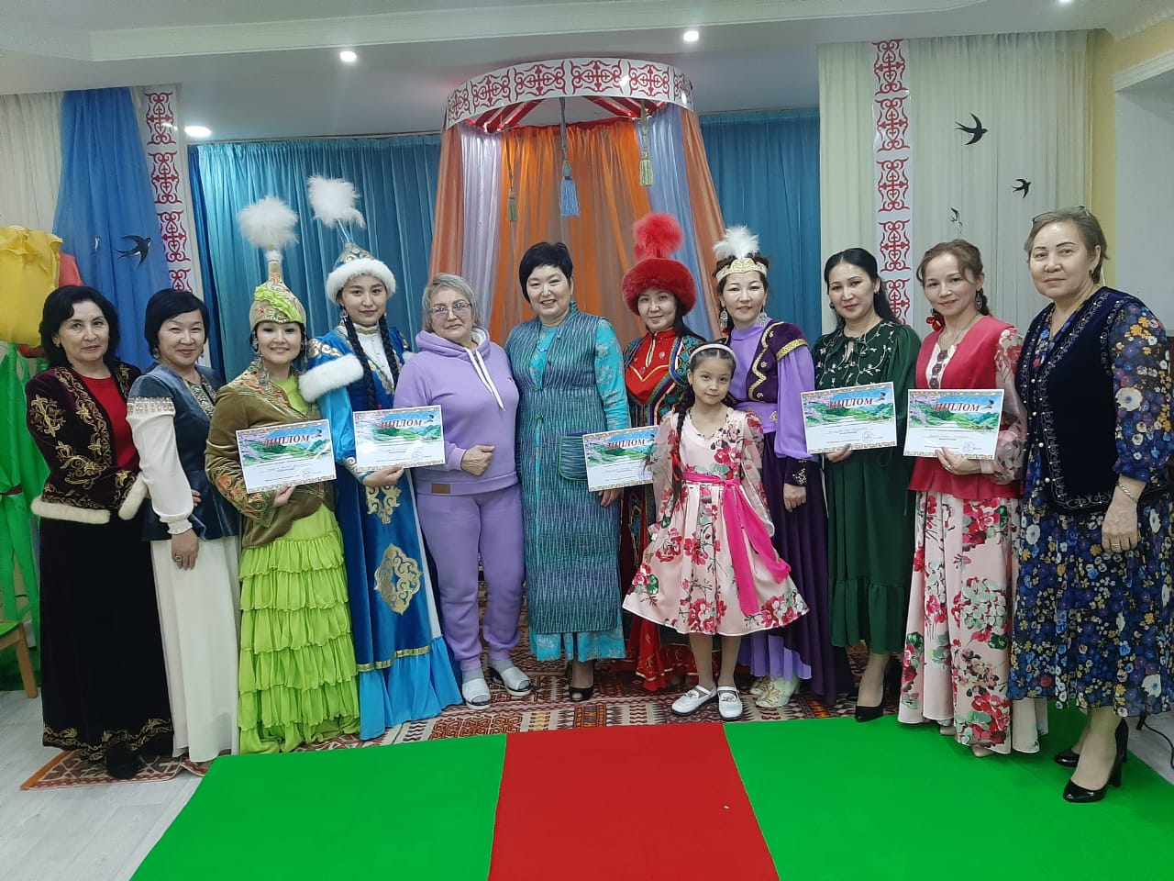
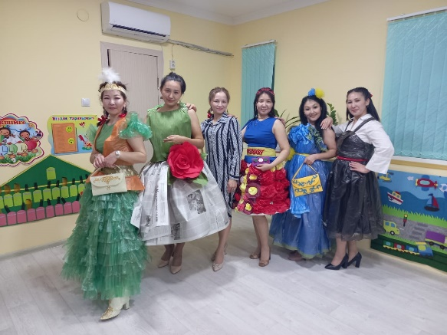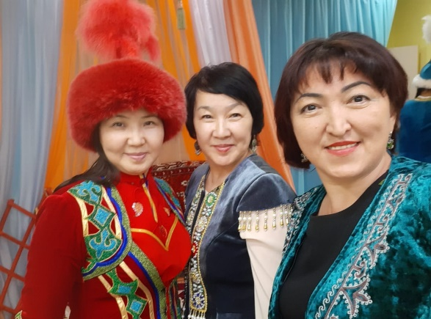

Атырау қаласы-2022жыл

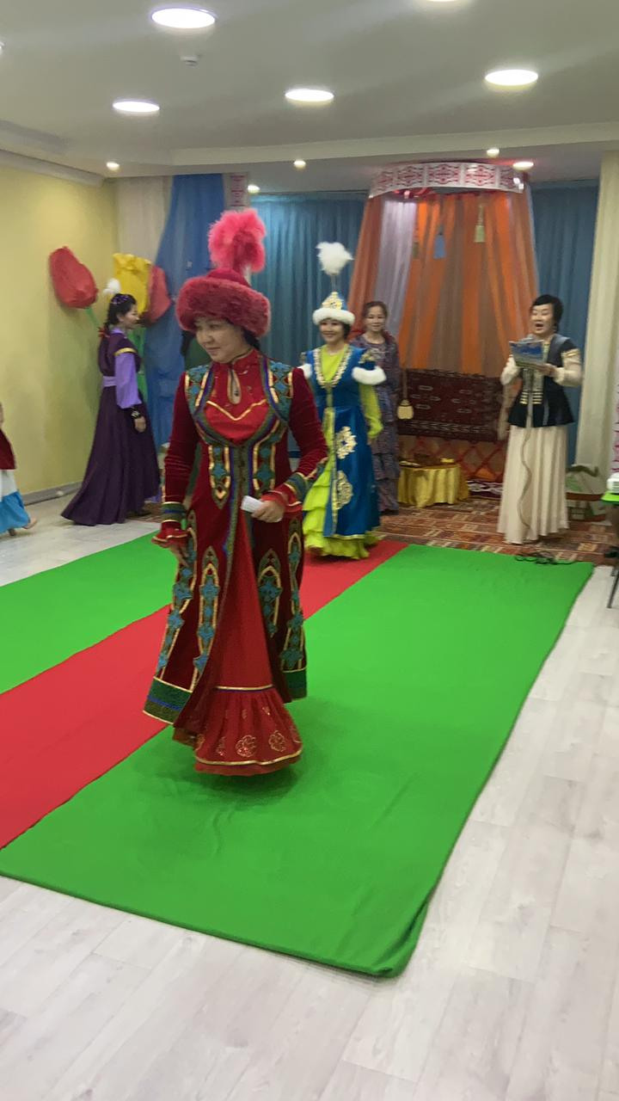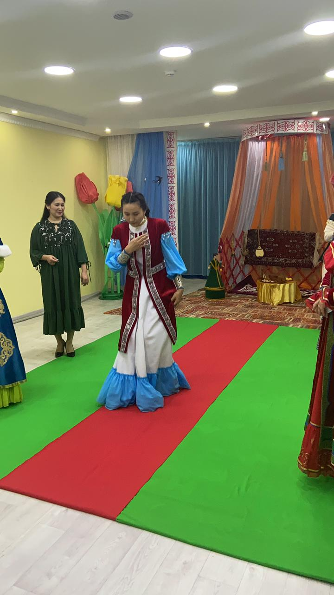
Жансая Кенжебайқызы Хайдарова Найманова Гүльмира Хасанқызы

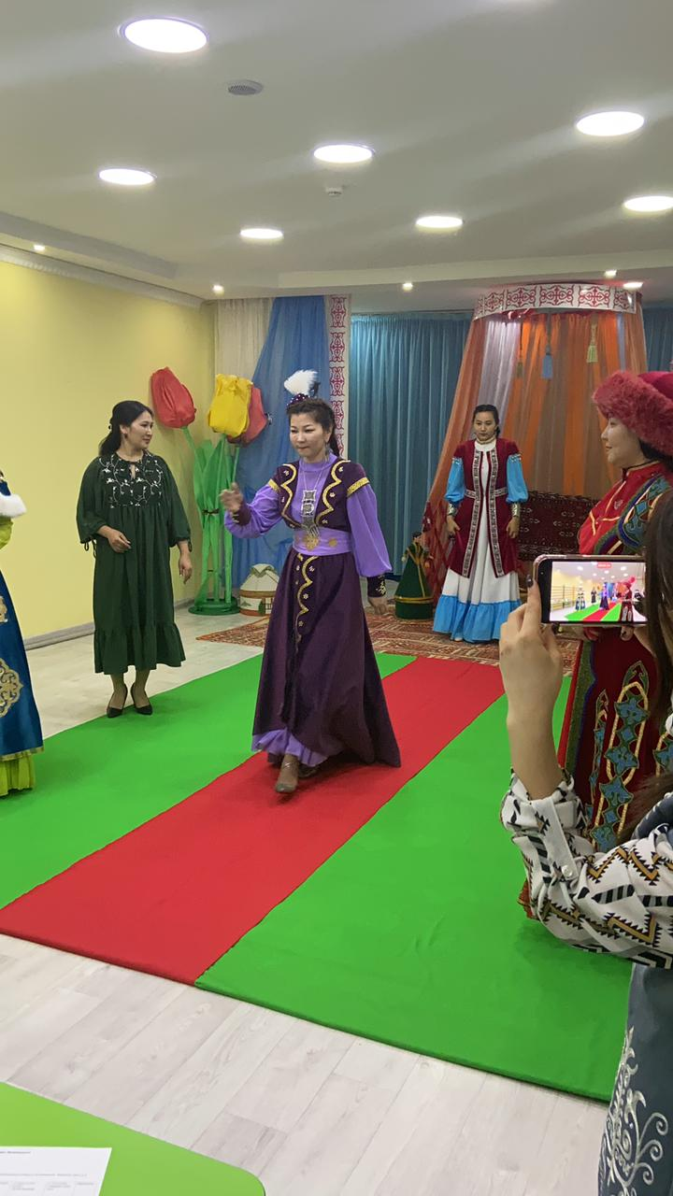
НАУРЫЗ АРУЫ-2022жыл Қуанышева Гүлбаршын Қадырғалиқызы
